【別紙】

（１）実証実験の全体構成図

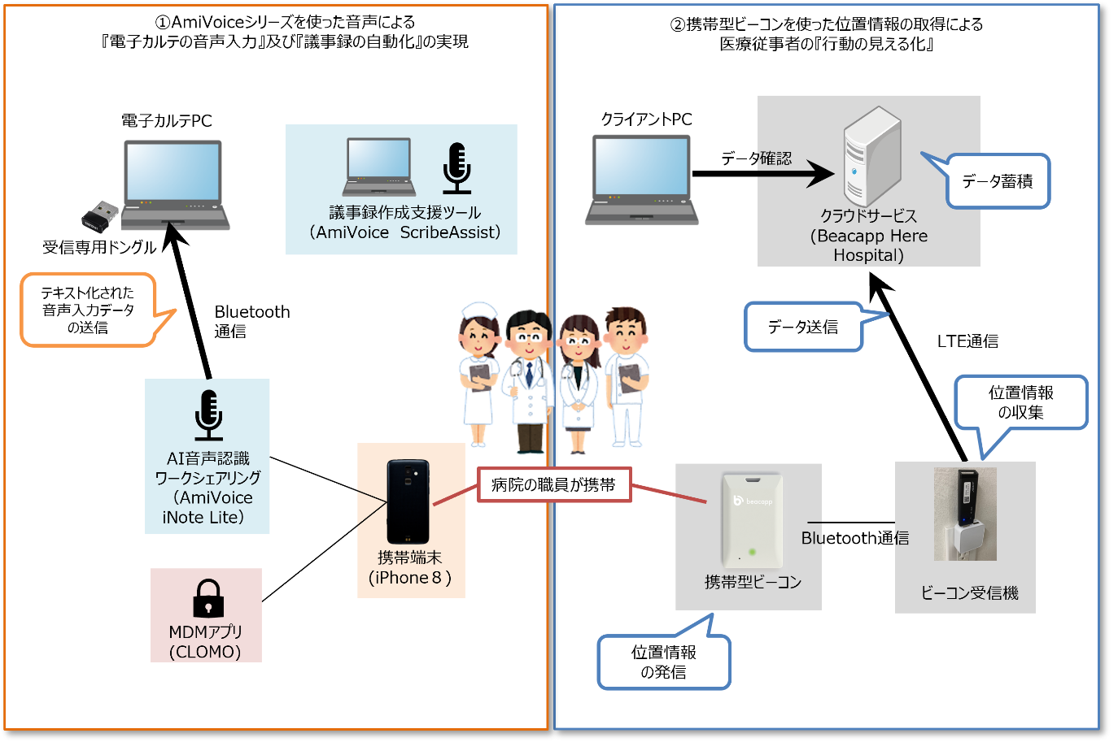

（２）AI音声認識ワークシェアリングの利用イメージ
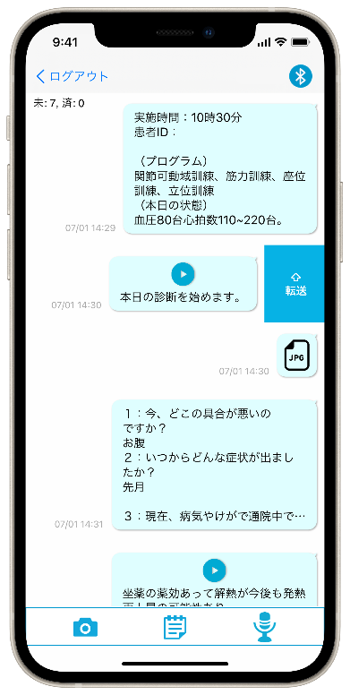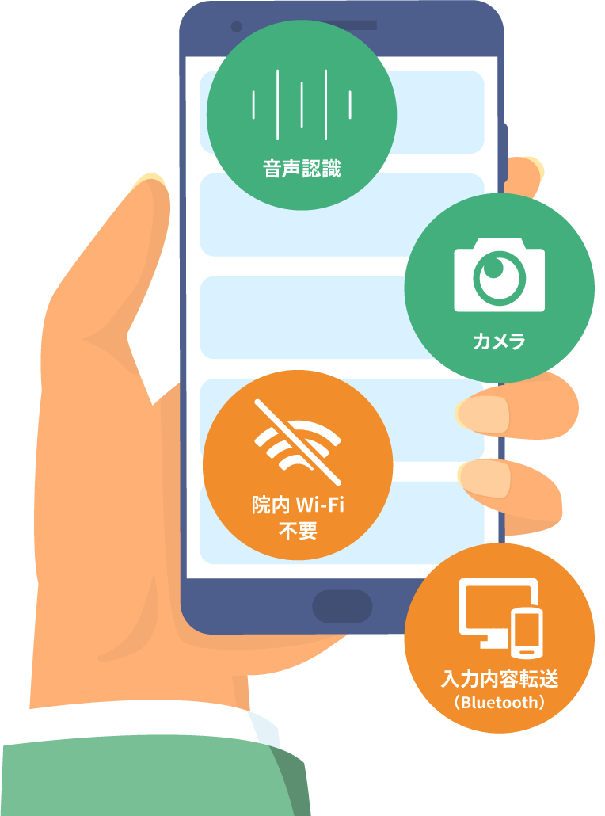

（３）実証実験の利用ツールと提供事業者
①携帯型ビーコンを用いた位置情報の取得/分析
※三菱UFJリサーチ＆コンサルティング株式会社との連携のもと実施

②携帯型ビーコン
「Beacapp Here Hospital」
※株式会社ビーキャップと連携のもと提供

③実証実験で利用したスマートフォン
iPhone8
※株式会社ニューズドテックとの連携によるキッティング運用保守支援

④スマートフォンの管理用MDM（Mobile Device Management）
「CLOMO MDM」
※株式会社アイキューブドシステムズと連携のもと提供

⑤AI音声認識ワークシェアリング、議事録作成支援ツール
「AmiVoice iNote Lite」、「AmiVoice ScribeAssist」
※株式会社アドバンスト・メディアと連携のもと提供

